MEAVECTOR Beton-Lichtschacht Hinterfüllplatte inkl. Kleber

MEA Bautechnik

Eigenschaften

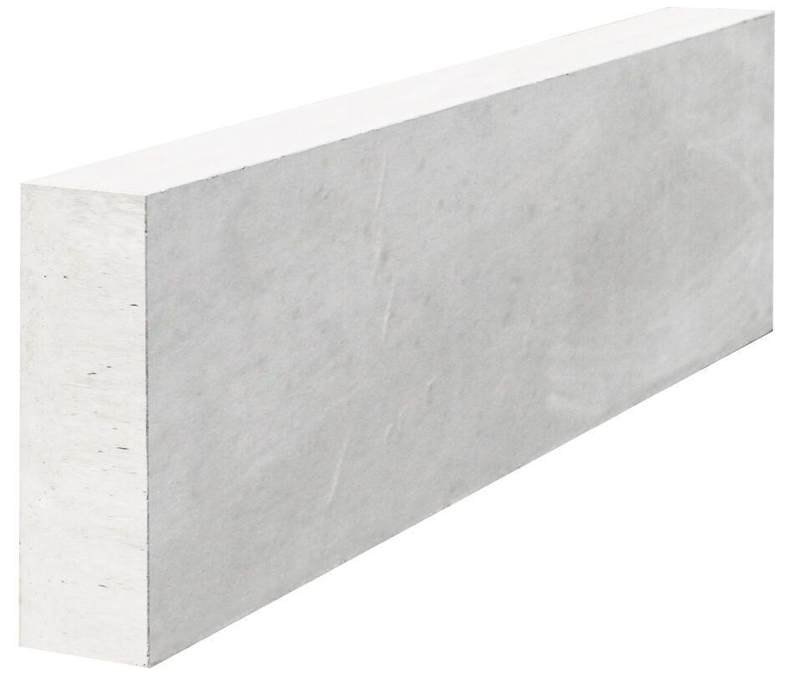

Produkt

Hinterfüllplatte

Werkstoff

Beton

Breite (mm)

800,00 - 2.520,00

Höhe (mm)

500,00 - 1.000,00